Úkol č. 3: Destilace směsi barviva a vody.
Pomůcky:

Chemikálie:

Schéma:
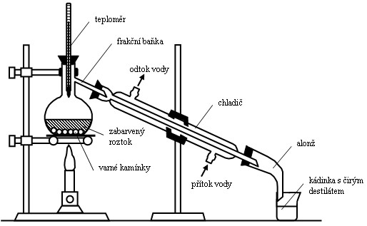

Postup: 1. sestavíme destilační aparaturu podle schématu
2. v destilační baňce zahříváme směs barviva (etanolu,vína) a vody =zaplnit do 2/3
3. teploměrem zjišťujeme teplotu zahřívané směsi
4. po určité době začne do kádinky z chladiče odkapávat kapalná látka a teplota se zvětšuje už pomaleji
5. pozorujeme odpařování a zkapalňování látky a výsledky zapíšeme

Závěr: Při zahřívání se z destilační baňky více odpařuje ta složka, která má………………teplotu varu, čili…………..V kádince se tedy hromadí………………….a v destilační baňce…………………………

Úkol č.4: Destilace s vodní parou a získávání silic.
Pomůcky a chemikálie:

Schéma:
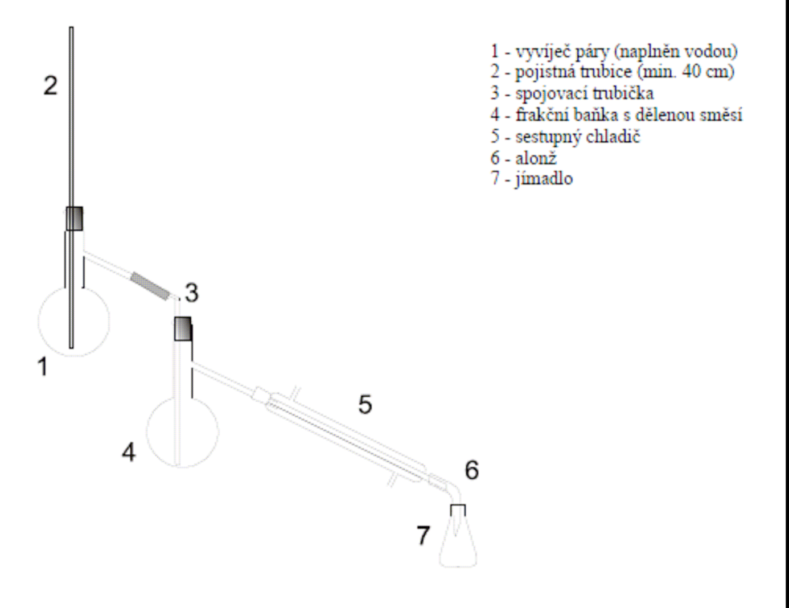
Postup: 1. první frakční baňku naplníme 500 ml vodou, tu budeme poté zahřívat
2. do druhé baňky dáme 5g rozdrceného kmínu (hřebíčku, skořice, pomeranč. kůry či anýzu) a 80ml vody, tu můžeme před destilací předehřát
3. připojíme chladič, alonž, kádinku jako jímadlo, oddestilujeme asi 100ml směsi
4. destilát po odstání oddělíme v dělící nálevce
Závěr: Rostlinné silice jsou organické, vonné a těkavé látky, které jsou málo rozpustné ve vodě. Při destilaci dochází k poklesu teploty varu pod tepl. varu vody. Díky tomu se tyto látky mohou oddestilovat a s vodní parou kondenzovat a zachytit v kádince i při poměrně………………..teplotě.

Datum: Jméno:
Laboratorní práce č. 7
Téma: Příprava a dělení směsí.
Úkol č.1: Příprava směsí látek.
Pomůcky: zkumavky, stojánek na zk. , držák na zk., kahan, pipeta
Chemikálie: chlorid sodný, prášk. železo, amoniak 10%, kys. chlorovodíková 20%, peroxid vodiku 3%, olej, destil. voda
Postup: Připrav si a očísluj si 4 zkumavky:
- do první zk. dáme: 0,3 g Fe
a pak přidej 3ml HCl…zahřejeme…přidáme kapky peroxidu…žloutnutí…přidáváme roztok amoniaku až …červenohnědá sraženina
rovnice: Fe + HCl H₂ + ……………………………..
HCl + FeCl₂ + H₂O₂ H₂O + ……………………….
……………+ NH₄OH Fe (OH)₃ + NH₄Cl
- do 2. zk. dáme 0,5g NaCl, pak 4ml dest. vody, poté oddělíme odpařováním vody a získáme pouze ………………………
- do 4.zk. dáme 2ml oleje a 4ml dest. vody, poté oddělíme v dělící nálevce

- do 5.zk. dáme 0,3 g Fe a 0,5g NaCl, poté oddělíme………………………………………

Závěr:

